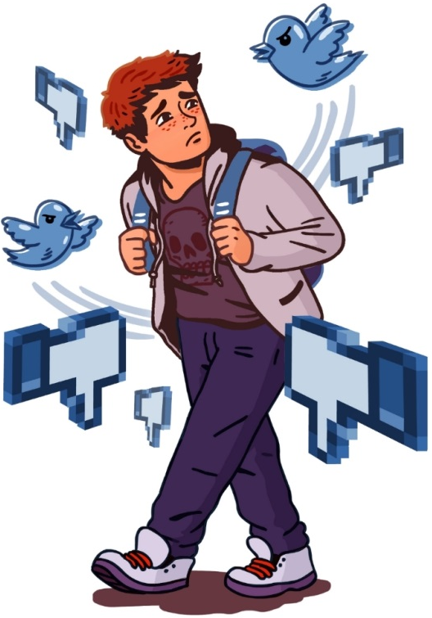
Профилактика кибербуллинга

Кибербуллинг – агрессивное, умышленное действие, совершаемое группой лиц или одним лицом с использованием электронных форм контакта, повторяющееся неоднократно и продолжительное во времени, в отношении жертвы, которая не может легко защитить себя.

Как научить детей отличать правду ото лжи в Интернете?

• Следует объяснить детям, что нужно критически относиться к полученным из Интернета материалам, ведь опубликовать информацию в Интернете может абсолютно любой человек.
• Объясните ребенку, что сегодня практически каждый человек может создать свой сайт, и при этом никто не будет контролировать, насколько правдива размещенная там информация. Научите ребенка проверять все то, что он видит в Интернете.
• Начните, когда ваш ребенок еще достаточно мал. Ведь сегодня даже дошкольники успешно используют сеть Интернет, а значит нужно, как можно раньше научить их отделять правду ото лжи.
• Не забывайте спрашивать ребенка об увиденном в Интернете. Например, начните с расспросов, для чего служит тот или иной сайт.
• Убедитесь, что ваш ребенок может самостоятельно проверить прочитанную в Интернете информацию по другим источникам (по другим сайтам, газетам или журналам). Приучите вашего ребенка советоваться с вами. Не отмахивайтесь от его детских проблем.
• Научите ребенка пользоваться поиском в Интернете. Покажите, как использовать различные поисковые машины для осуществления поиска;
• Объясните вашим детям, что такое расизм, фашизм, межнациональная и религиозная вражда. Несмотря на то, что некоторые подобные материалы можно заблокировать с помощью специальных программных фильтров, не стоит надеяться на то, что вам удастся отфильтровать все подобные сайты.

Рекомендации по предотвращению кибербуллинга

• Объясните детям, что при общении в интернете они должны быть дружелюбными с другими пользователями. Ни в коем случае не стоит писать резкие и оскорбительные слова – читать грубости так же неприятно, как и слышать.
• Научите детей правильно реагировать на обидные слова или действия других пользователей. Лучший способ испортить хулигану его выходку – отвечать ему полным игнорированием.
• Если у вас есть информация, что кто-то из друзей или знакомых вашего ребенка подвергается буллингу или кибербуллингу, то сообщите об этом классному руководителю или школьному психологу – необходимо принять меры по защите ребенка.
• Объясните детям, что личная информация, которую они выкладывают в интернете может быть использована агрессорами против них.
• Помогите ребенку найти выход из ситуации – практически на всех форумах и сайтах есть возможность заблокировать обидчика, написать жалобу модератору или администрации сайта, потребовать удаление странички.
• Поддерживайте доверительные отношения с вашим ребенком, чтобы вовремя заметить, если в его адрес начнет поступать агрессия или угрозы. Наблюдайте за его настроением во время и после общения с кем-либо в интернете.
• Убедитесь, что оскорбления (буллинг) из сети не перешли в реальную жизнь. Если поступающие угрозы являются достаточно серьезными, касаются жизни или здоровья ребенка, а также членов вашей семьи, то вы имеете право на защиту со стороны правоохранительных органов, а действия обидчиков могут попадать под статьи действия уголовного и административного кодексов о правонарушениях.

